Информацию
о мероприятиях, посвященных 100-летию образования Татарской АССР, планируемых к проведению в июле т.г., в т.ч. с учетом дистанционной работы, в соответствии с прилагаемой формой.

Муниципальный район | Сроки и форма проведения мероприятия (наименование сайта и.т.п.) | Наименование мероприятия | Фотоматериалы, скриншоты
Тукаевский муниципальный район Староабдуловское СП | 8 июля  https://vk.com/kulturnaya_ploshadka_tmr | Видеоролик «Гаилә, мәхәббәт һәм тугрылык» | 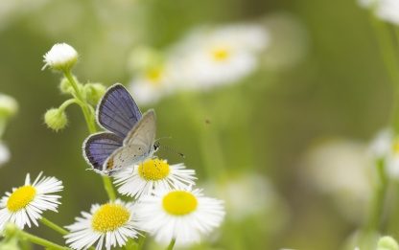  08.07.2020  Иске Абдул  авылы  «Гаилэ,мэхббэт, тугрылык»
Тукаевский муниципальный район, Староерыклинский МФЦ «Дуслык» | Онлайн формат, на странице соц. Группы ВКонтакте «Культурная площадка», группа «Дуслык» | Акция «Наш ТАССР в фотографиях». Это познавательная фото-акция, где будут освещаться достопримечательности нашей Татарской АССР. | 
Тукаевский муниципальный район Нижнесуыксинский СДК | https://instagram.com/nsuksu.sdk?igshid=o7yabybk2agr, | Выставка  «ТАССР 100лет» | 
Тукаевский район Нижнесуыксинский СДК | https://instagram.com/nsuksu.sdk?igshid=o7yabybk2agr, | Футбол «В здоровом теле- здоровый дух» | 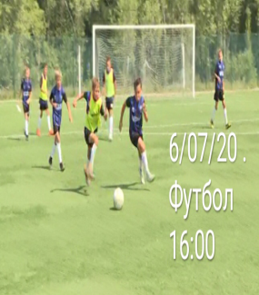
Тукаевский район Яна Булякский СДК | 8 июля  Онлайн - концерт  «Культурная площадка ТМР» (@kultnaya_ ploshadka_tmr)  Публич стр «Яңа Бүләк мәдәният йорты» - cсылка club126966942 | Праздничный Онлайн - концерт, посвященный Всероссийскому Дню семейной любви и счастья «Парлы гомер – рәхәт гомер!» | 
Тукаевский муниципальный район Калмиинское СП | 8 июля. День семьи, любви и верности. Создание видеоролика.  https://vk.com/kulturnaya_ploshadka_tmr | День семьи, любви и верности | 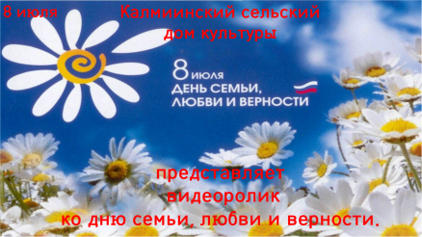
Тукаевский муниципальный район | 8 июля 2020 года  Онлайн фоторассказ о примерных семьях села Верхний Суык-Су | День семьи, любви и верности.  «Шэжэрэ» | 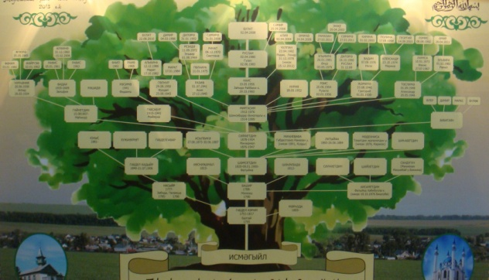
Тукаевский район Нижнесуыксинский СДК | https://instagram.com/nsuksu.sdk?igshid=o7yabybk2agr, | Рисуем на асфальте «Миру - мир» | 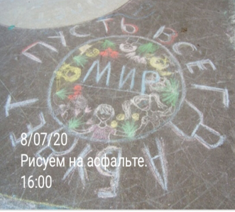
Тукаевский муниципальный район, Староерыклинский МФЦ «Дуслык» | Онлайн формат, на странице соц. Группы ВКонтакте «Культурная площадка», группа «Дуслык» | Акция « Мы дети 80-х: наши игры». Познавательная акция, где дети современности смогут узнать новые игры, изучить их. | 
Тукаевский муниципальный район, Староерыклинский МФЦ «Дуслык» | Онлайн формат, на странице соц. Группы ВКонтакте «Культурная площадка», группа «Дуслык» | Мастер-класс «Татарские узоры». В рамках кружка «Не-скучай-ка!», дети научатся рисовать правильно узоры родного края, использовать их в различных видах искусства. | 
Тукаевский муниципальный район Тлянче-Тамакское СП | 15 июля  Фотовыставка, посвящённая 100-летию ТАССР. Группы в Вконтакте «Тлянче-Тамакский СДК», «Культурная площадка Тукаевского муниципального района» | «Экскурс в историю села Тлянче-Тамак в черно-белом формате». Онлайн выставка старых фотографий из разных периодов жизни села, собранная у жителей поселения. | 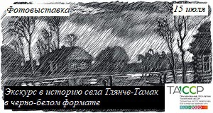
Тукаевский муниципальный район Старогардалинский СК | 15 июля  Выставка рисунков | «Живи и процветай мой Татарстан» | 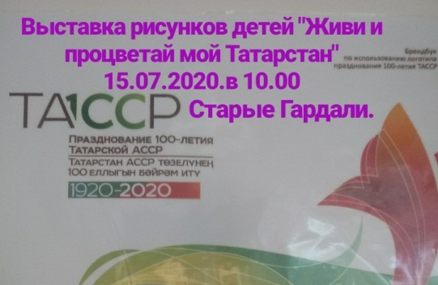
Тукаевский муниципальный район Староабдуловское СП | 16 июля  https://vk.com/kulturnaya_ploshadka_tmr | Онлайн конкурс фото и рисунков  «Туган ягым-назлы голем» |   «Туган ягым-назлы голем»  Онлайн конкурс фото и рисунков
Тукаевский район Яна Булякский СДК | 17 июля  Праздник Родника  «Культурная площадка ТМР» (@kultnaya_ ploshadka_tmr)  Публич стр «Яңа Бүләк мәдәният йорты» - cсылка club126966942 | Праздник Родника «Саф чишмәнең сулары... » |   «ДЕНЬ РОДНИКА»
Тукаевский муниципальный район Калмиинское СП | 31 июля. Курбан-байрам. Видеоролик с поздравлениями.  https://vk.com/kulturnaya_ploshadka_tmr | Курбан-байрам. | 
Тукаевский муниципальный район Староабдуловское СП | 30 июля  https://vk.com/kulturnaya_ploshadka_tmr | Дуслык коненэ багышланган шигъри флешмоб.  «Дуслык белан кочле без» | 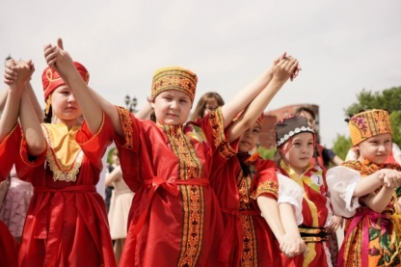  30.07.2020 ИскеАбдул  авылы  «Дуслык белэн кочле без»  Онлайн шигьри флешмоб

